Μαθαίνουμε το Γ, γ

ΟΝΟΜΑ: ___________________________

1. **Χρωματίζουμε το Γ, γ και τις εικόνες:**

 **γ**άτα

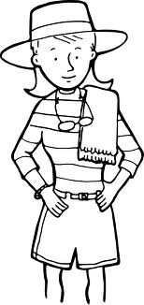

**γ**ορίλας

**Γ**ω**γ**ώ

**2. Συμπλήρωσε στις παρακάτω λέξεις το Γ, γ και μετά βάλε στο κουτάκι μπροστά από τη λέξη το άρθρο « ο, η, το » που ταιριάζει:**

__άλα πα__όνι __ράμμα πη__ή πα__ωτό

__ιώργος __αλότσα πά__ος πα__άκι __ιάννης

__όμα __όπα __έλιο λα__ός __ατί

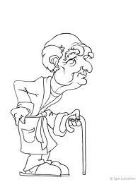**3. Γράψε κάτω από κάθε εικόνα αυτό που βλέπεις, χωρίς να ξεχάσεις του τόνους!**

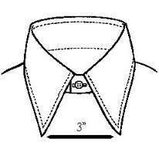



_ _ _ _ _ _ _ _ _ _ _ _ _ _ _ _ _ _ _ _ _ _ _ _ _ _ _ _ _ _ _ _

**4. Κύκλωσε με πράσινο το μεγάλο Γ και με κόκκινο το μικρό γ στις παρακάτω προτάσεις:**

* Μαμά, πάγωσα, πάμε μέσα.
* Γιάννη, πάρε τη γάτα και έλα γρήγορα.
* Θα πάμε στο θέατρο με το Γιώργο και τη Γωγώ.
* Η μάγισσα έκανε τα μαγικά της.
* Έχεις παγάκια στην παγοθήκη Γαλήνη;
* Ο Γρηγόρης πήγε για παγωτό.
* Πήγα στην αγορά και τώρα θα κάνω γεμιστά.

**Τώρα διάβασε τις προτάσεις δυνατά!**



Γεια σου!

Είμαι ο Οράτιος ο ορθογράφος!

Μαζί θα μάθουμε πολλούς κανόνες ορθογραφίας, ώστε να γράφουμε σωστά!

Θα με βλέπεις συχνά ώστε να σου θυμίζω τους κανόνες που γνωρίζουμε ή για να μαθαίνεις παρέα μου νέους κανόνες!

G0602425

Κανόνας

Όταν μία λέξη έχει μπροστά το άρθρο «το» και τελειώνει σε –ι, τότε γράφεται με «ι» (γιώτα).

Όταν μία λέξη έχει μπροστά το άρθρο «ο» και τελειώνει σε –ι, τότε γράφεται με «ι» (γιώτα).

Όταν μία λέξη έχει μπροστά τα άρθρο